**FILTROS PASABAJOS 10MHz PARA GPSDO**

**DESCRIPCION E INSTRUCCIONES DE MONTAJE**

EA4BFK – Alex Fernández

Junio 2019

V 2.0

***Descripción***

El propósito de este circuito es tener 4 filtros pasabajos de 10MHz para las 4 salidas del GPSDO diseñado por EA5IOT y EA3HMJ

Los valores de los elementos del filtro pasabajos, son los mismos que publica en su web DB9FN, que es autor de las matemáticas.

Adicionalmente en cada filtro se ha incluido un atenuador en pi, para ajustar las salidas a las potenciales necesidades de conexión y a sus requerimientos.

En el diseño del PCB las distancias entre los conectores SMA de entrada es idéntica a la distancia entre los SMA de salida de la placa del GPSDO, de forma que se pueda conectar poniéndola encima.

***Circuito***

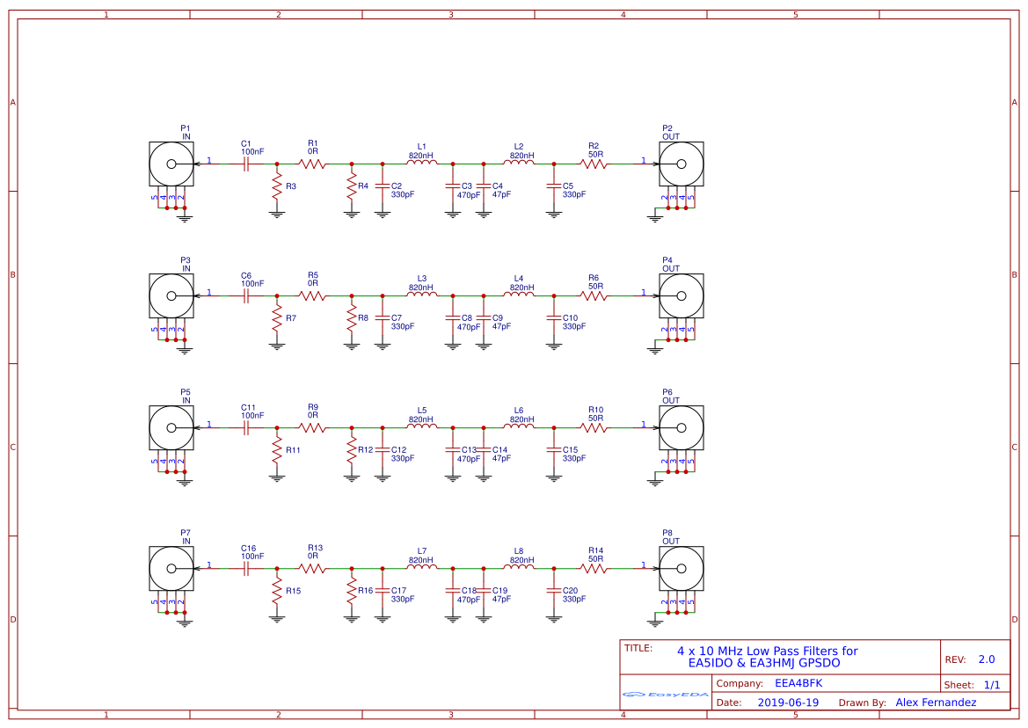

***Componentes***

Ver fichero con el detalle de valores

***Simulación del Filtro***

Realizada mediante RFSim99

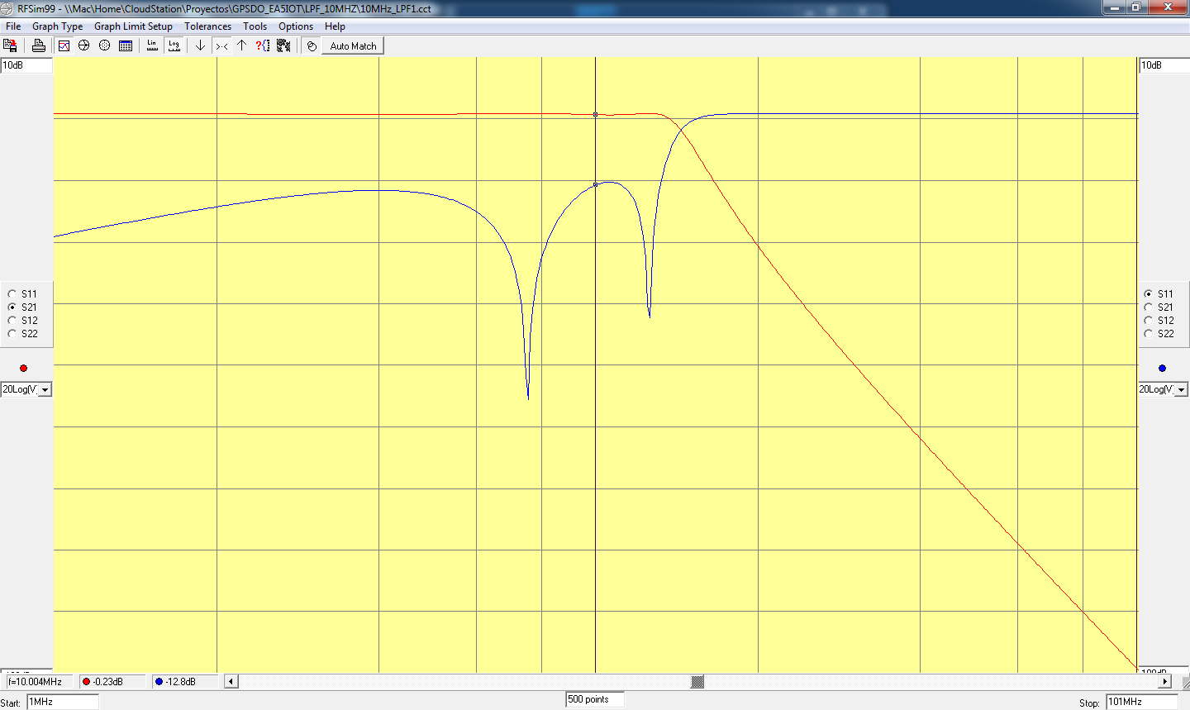

|  |  |
| --- | --- |
| **F (MHz)** | **Att dB** |
| 10.004 | -0,2 |
| 20.017 | -23,9 |
| 30.070 | -44,9 |
| 40.055 | -58.4 |
| 50.010 | -68.5 |
| 70.416 | -83.7 |

***Mediciones de Espectro de Salida GPSDO***

Salida del GPSDO sin filtro:

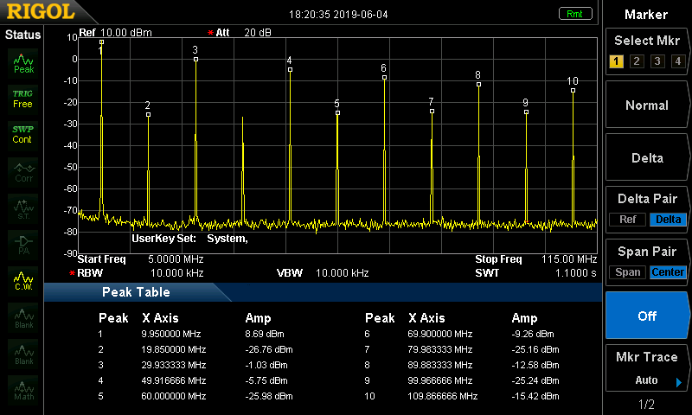

Salida del GPSDO + Filtro Pasa bajo

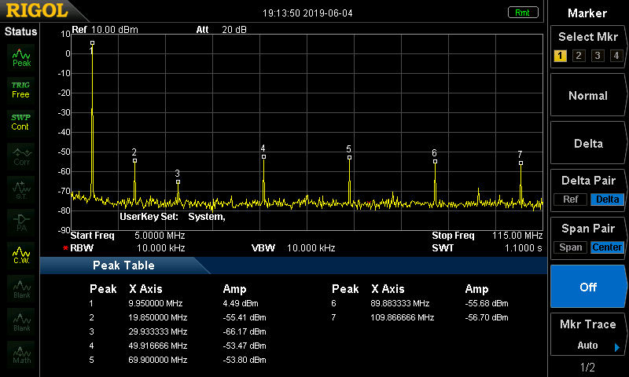

***Montaje***

El montaje es muy sencillo, simplemente soldar los condensadores e inductores en orden según las referencias del esquema.

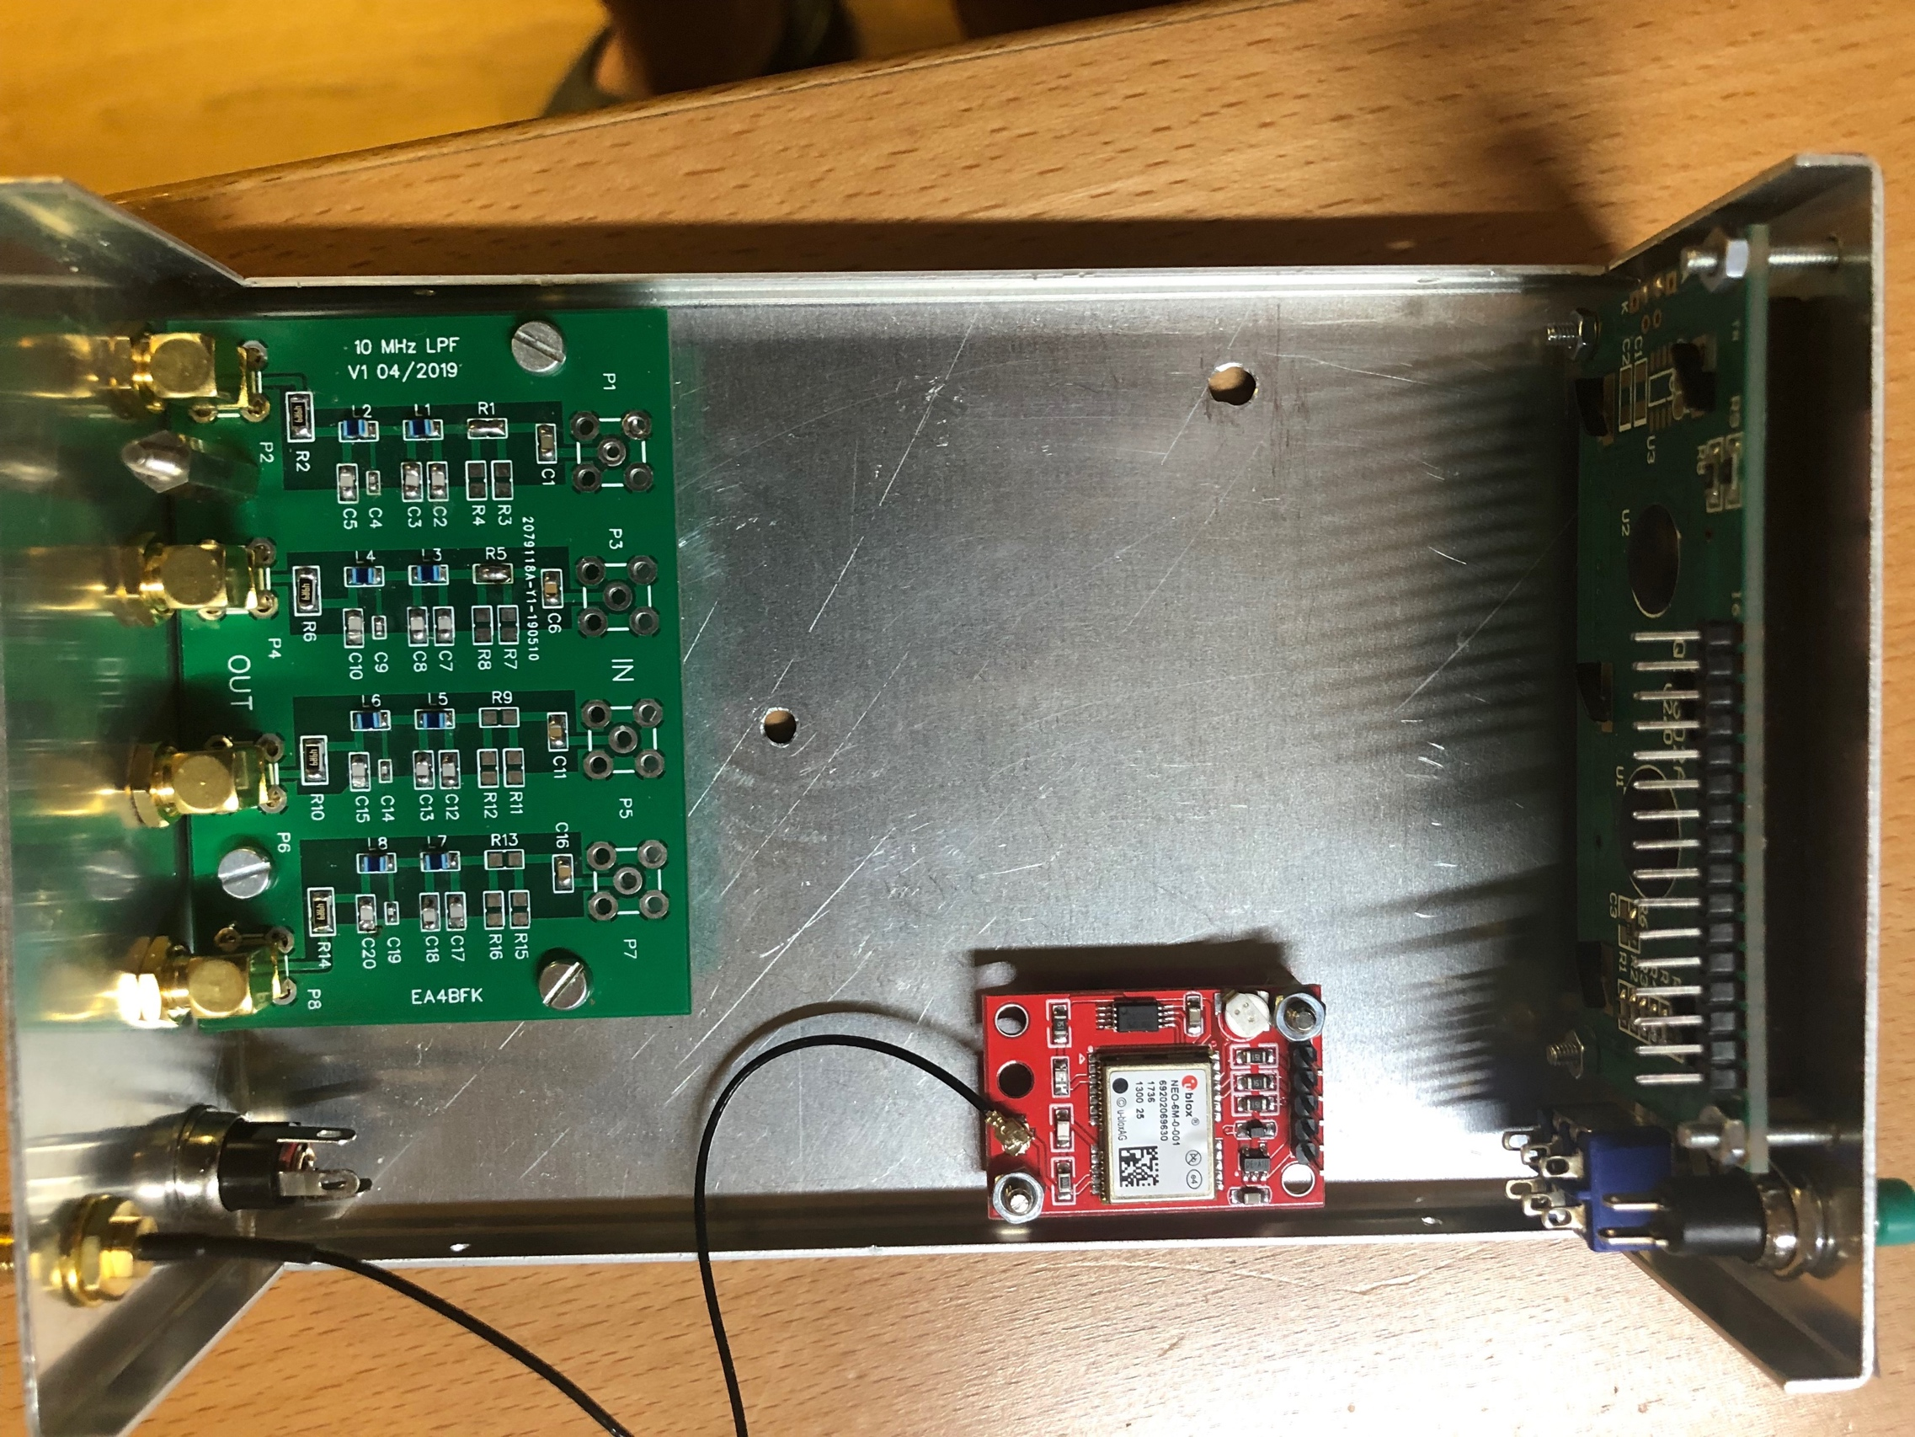

N.A. La fotografía corresponde a la versión 1, donde los condensadores de 47pF los había comprado de 0402. En la versión 2 los Gerbers están con 0805… ;-)